序号

XXXX大学
XXXX学年度第X学期

课程名称： 专业基础技能实践
题 目： 车辆信息管理系统
专业班级：
年 级：
姓 名：
学 号：

一级指标 | 二级指标 | 分值 | 评分及成绩
一级指标 | 二级指标 | 分值 | 得分
作品完成度  （50+10分） | 1.工作量达标，功能点完整，独立完成 | 15
作品完成度  （50+10分） | 2.设计合理性，逻辑条理性 | 10
作品完成度  （50+10分） | 3.功能测试正常 | 15
作品完成度  （50+10分） | 4.数据处理与边界测试处理程度 | 10
作品完成度  （50+10分） | 5.扩展功能完成度高 | 10
文档撰写（30分） | 1.文字描述规范，语言通顺，结构完整 | 10
文档撰写（30分） | 2.设计思路描述清晰，功能测试结果完整 | 10
文档撰写（30分） | 3.结果分析合理 | 10
答辩成绩 （占20分） | 1.能够对设计进行合理说明 | 10
答辩成绩 （占20分） | 2.能较好的回答答辩所提问题，解释合理清晰 | 10
合计（百分制）
总 评 | □优 □良 □中 □及格 □不及格 |  | 签名

目录
一、题目：车辆信息管理系统 1
二、内容： 1
（1）概述或引言 1
（2）程序概要设计 1
（3）程序详细设计 2
（4）程序使用说明 4
（5）总结 8
三、参考文献 10

一、题目：车辆信息管理系统

二、内容：

（1）概述或引言
本程序使用Visual C++ 2010进行编写，是一个车辆信息管理系统，可实现车辆信息的添加和维护管理。
拥有7大功能，包括：
- 录入车辆信息：可将新的车辆信息录入系统并保存在系统中。
- 浏览车辆信息：可统计车辆总数并显示所有车辆信息。
- 查询车辆信息：可按照型号、厂商、车型、价格范围查询车辆。
- 修改车辆信息：可对某一辆车的某项参数进行修改。
- 删除车辆信息：可先按照型号、厂商查找车辆或查看全部车辆，再进行单一删除或全部删除。
- 排序车辆信息：可按价格、排量、座位数对车辆进行排序，排序后可浏览或保存。
- 初始化系统：可将系统初始化，将车辆信息还原至系统最初保存的信息。

（2）程序概要设计
运行程序进入欢迎界面，按1可进入系统菜单，按2可退出系统，系统菜单可选择包括以上介绍的7大功能及退出系统。
本程序共编写了14个函数，包括1个主函数和13个功能函数，详细如下：
1、main函数：用于实现欢迎界面及系统菜单的显示。
- Input函数：用于实现录入车辆信息功能。
3、Browse函数：用于实现浏览车辆信息功能。
4、Query函数：用于实现查询车辆信息的界面显示及引导。
5、Chaxun1函数：用于实现按照型号、厂商、车型查询车辆。
6、Chaxun2函数：用于实现按照价格范围查询车辆。
7、Modify函数：用于实现修改车辆信息的界面显示及车辆选择。
8、Xiugai函数：用于实现对指定车辆的某一参数进行修改。
9、Delet函数：用于实现删除车辆信息的界面显示及引导。
10、Shanchu1函数：用于实现按型号、厂商查找车辆，再进行删除。
11、Shanchu2函数：用于实现查看全部车辆信息，再进行删除。
12、Sort函数：用于实现排序车辆信息的界面显示及引导。
13、Paixu函数：用于实现按价格、排量、座位数排序车辆。
14、Initialize函数：用于实现系统的初始化。

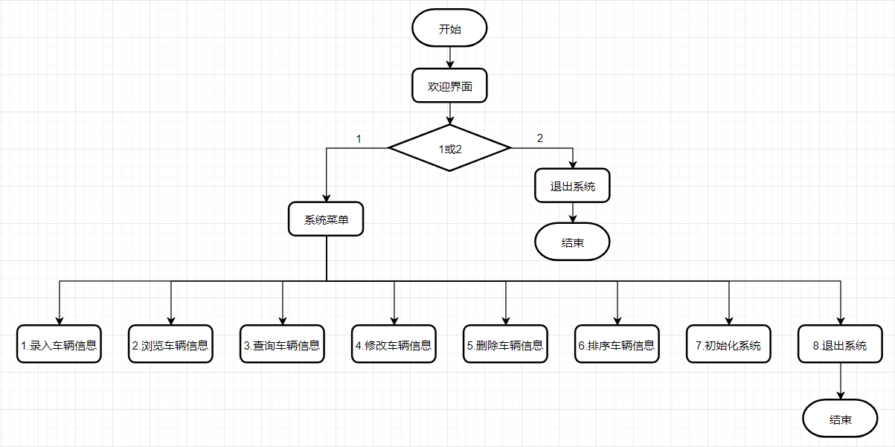
程序大概流程如下图：

（3）程序详细设计
关键代码分析：
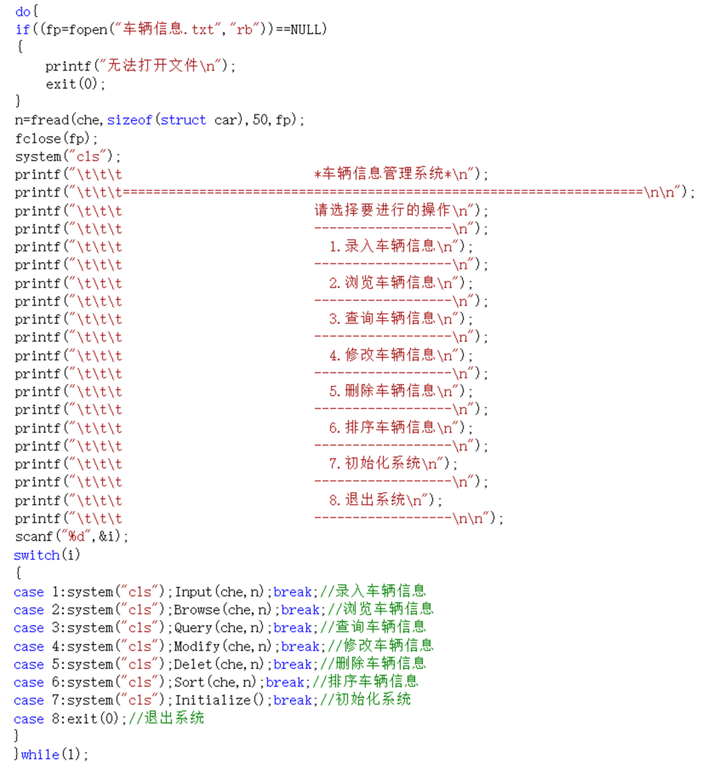
- 系统菜单
进入系统菜单，程序首先会读取文件里已经储存好的车辆信息，并获取数据长度，以便后续函数使用；用一个switch结构来实现不同功能的选择，整个“系统菜单”用一个do{…}while(1);的死循环括起来，以便完成其他功能后能继续留在系统菜单界面进行功能选择，更达到了“若使用者选择了非系统给出的选择，那么界面将毫无变化，必须选择系统给出的选择，才可实现相应功能”，因此本程序使用了大量的该循环结构。
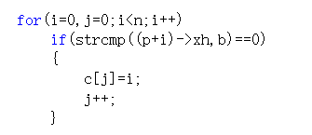
- 删除位置的记录
左侧代码实现了查询指定型号的车辆，并将其在结构体数组中的位置记录在了一个数组中，以便后续删除时的需要。

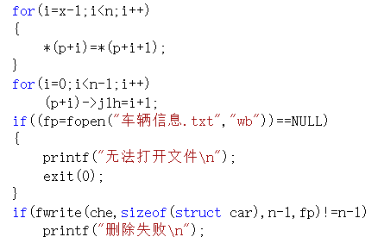
- 指定的单个删除
从要删除的位置i开始，将che[i+1]的值赋给che[i]，即将后一个的值赋给前一个，依此类推，这样可将要删除的那一条车辆信息删除，再将剩下的n-1条车辆信息用“wb”的方式写入文件覆盖原来的信息。

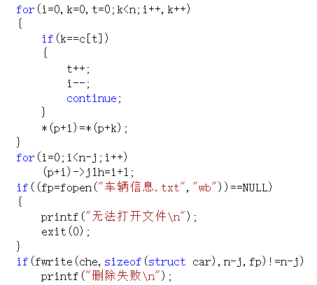
- 指定的全部删除
之前已将查找到的车辆在结构体数组中的位置记录在了c数组中，现在重新对结构体数组赋值，遇到c数组中的号码便跳过，详细请见右侧代码，这样便可达到部分删除的目的，由于记录号在本程序中作为车辆信息的一个属性，即作为结构体的一个成员，但为了使记录号始终是顺序的，也为了后续录入车辆时记录号不会重复，因此还需将通过一个for循环对车辆的记录号重新按顺序赋值，使记录号与结构体数组的位置关系始终为相差1的关系。

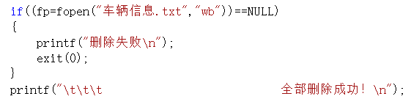
- 删除全部车辆信息
利用“wb”会删除原文件并建立新文件这一点，可以用其来删除全部车辆信息。
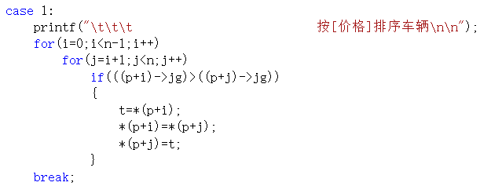
- 排序
用简单的冒泡排序法来对车辆信息进行排序。

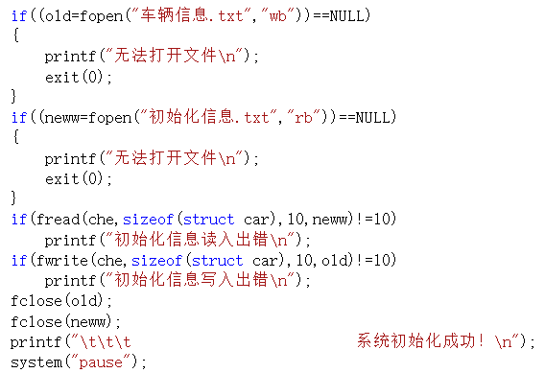
- 初始化系统
将储存有初始化信息的文件的内容复制到车辆信息文件中，“wb”的方式会删除原文件并建立新文件再写入，这样就可以实现系统信息的初始化。

（4）程序使用说明
主要功能运行情况展示：

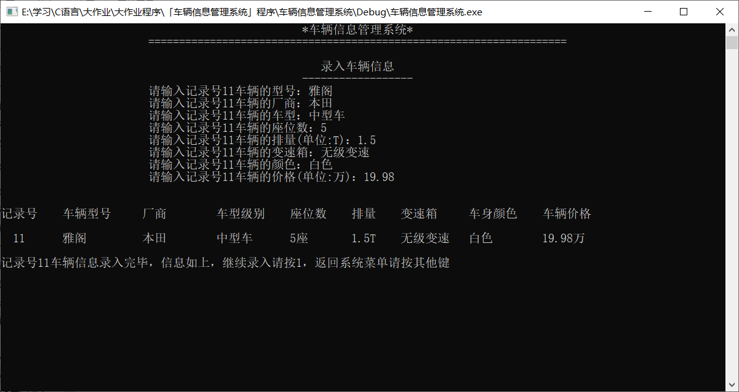
- 录入车辆信息
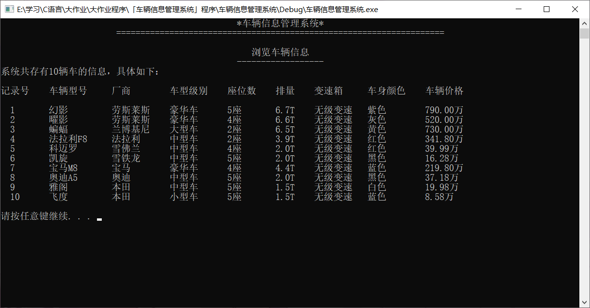
- 浏览车辆信息
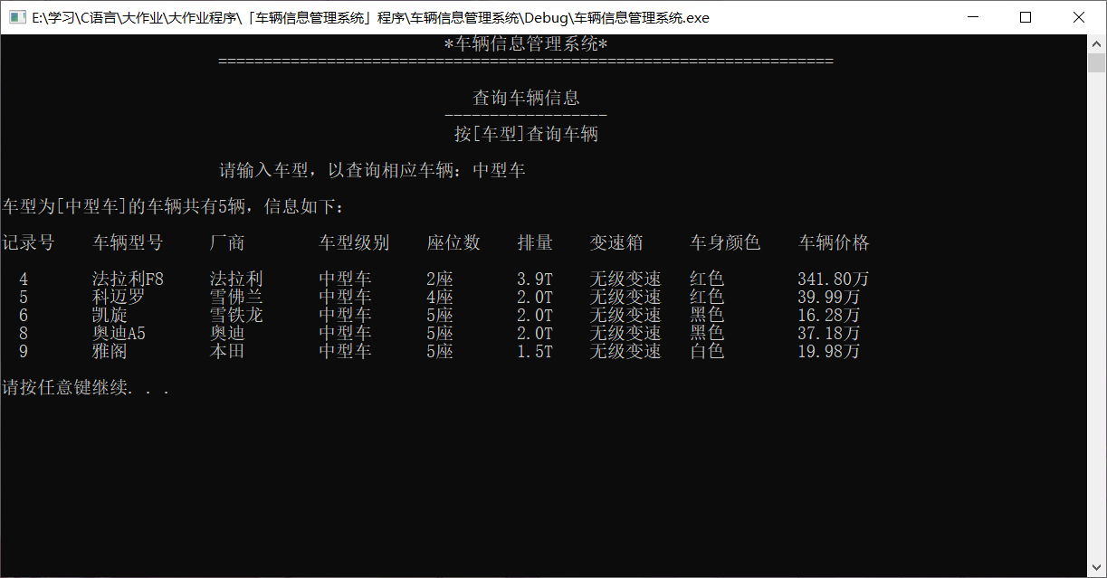
- 查询车辆信息（按车型）

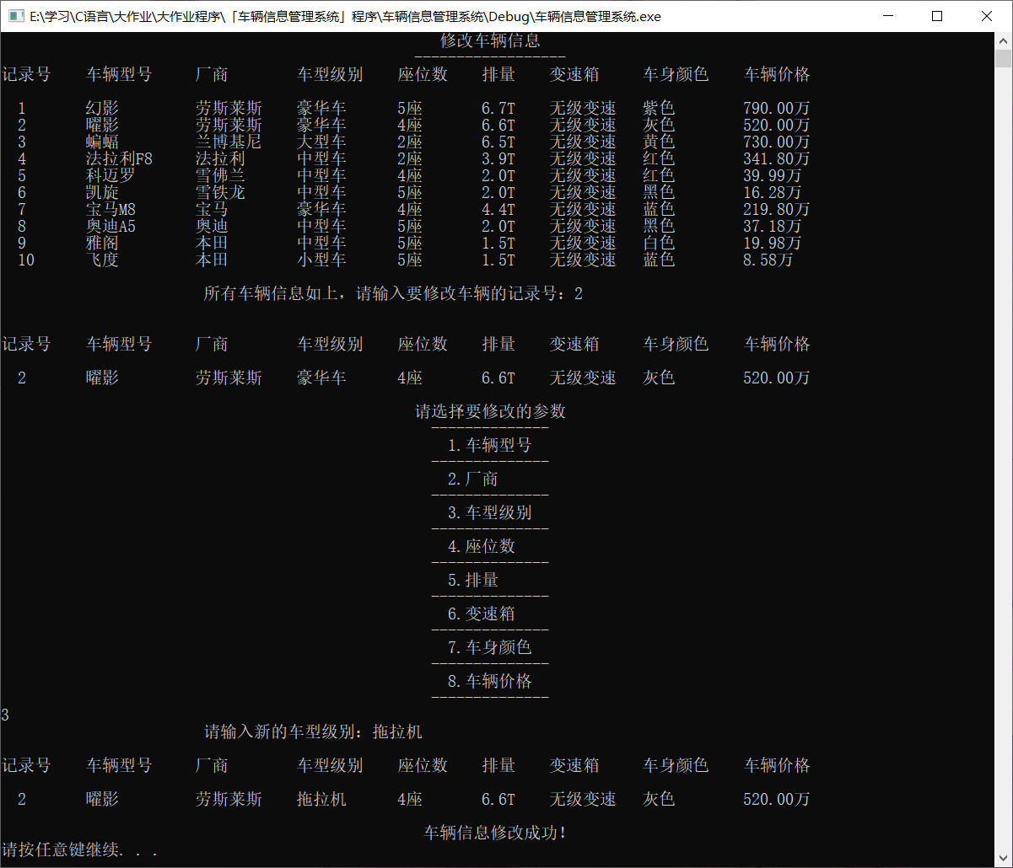
- 修改车辆信息

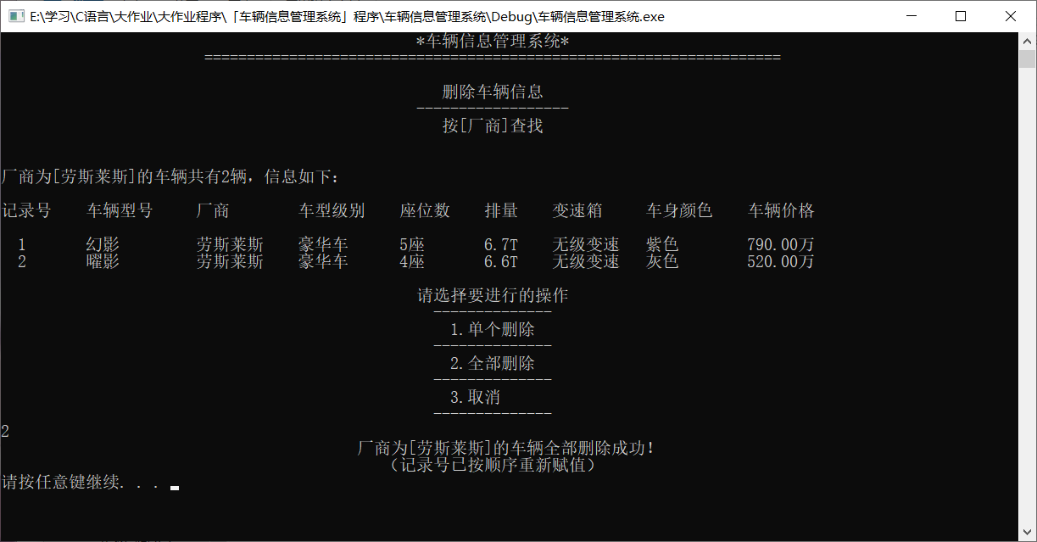
- 删除车辆信息（按厂商）
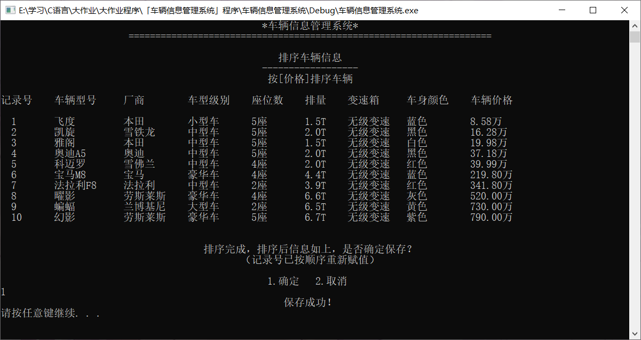
- 排序车辆信息（按价格）

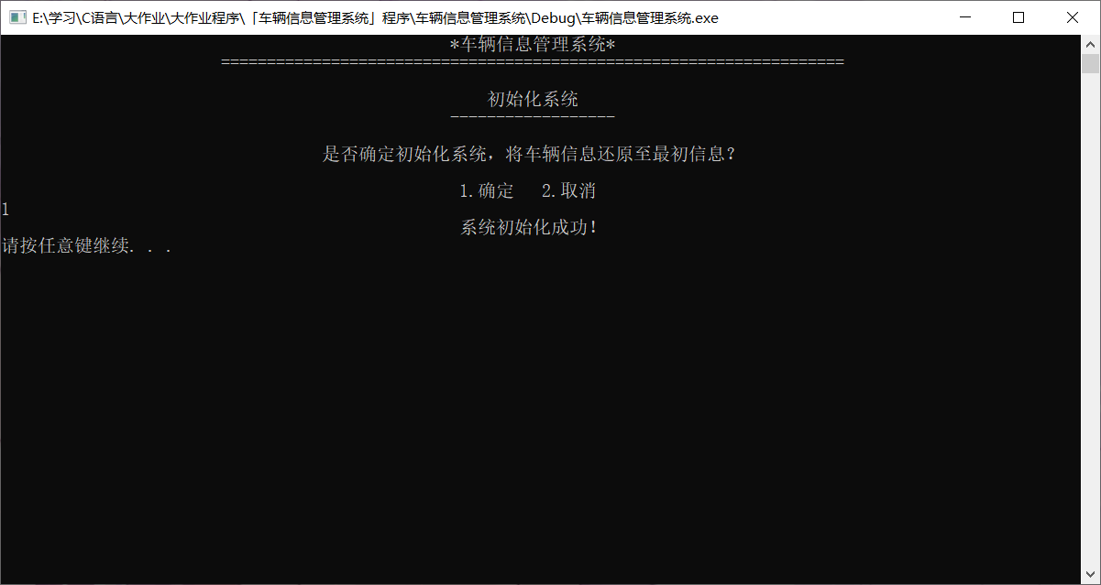
- 初始化系统

（5）总结
程序优点：
- 界面整洁，信息排列整齐，能给人一种舒服感，强迫症患者可放心食用使用。
- 操作引导具体清晰，初次使用者不用担心不会操作，人人都会使用。
- 使用了特定结构代码，使用者乱选不存在的选项，将不会发生任何变化，需选择存在的选项才可实现特定功能，这样避免了使用者乱输入选项，而出现系统报错的或其他错误的情况。
- 重大操作之前会有确定与取消选项，避免不小心操作失误而导致信息错误修改。
- 操作某条车辆信息之前会显示该车辆信息，以便操作者了解确认该条车辆信息。
- 输入错误信息时会有提示，并要求重新输入。
- 删除车辆信息时，可单条删除亦可全部删除。
- 排序车辆信息后，可仅查看不保存，亦可查看并保存。
…………

程序不足：
没有不足，perfect
- 记录号的处理方法可能不太恰当。
- 某些程序代码不够简化。
- 自己额外扩展的功能较少。

困难及其解决：
- 如何执行完指定功能后返回系统菜单继续进行功能选择？用一个do{…}while(1);的死循环来实现。
- 如何知道已储存的车辆信息条数？用fread函数的返回值来获取。
- 如何使操作等待几秒后再进行？用Sleep函数来延迟。
- 如何执行完指定功能后，先不返回系统菜单，停留在当前界面？用代码system("pause");。
- 如何删除车辆信息？重新进行赋值，将要删除的那一个跳过即可。
- 如何一次删除指定的多条车辆信息？用一个数组将其位置记录下来，后续重新赋值时跳过该信息即可。
- 如何删除全部车辆信息？打开文件用“wb”方式即可。
- 如何排序后可选择保存或不保存？保存的话，将信息写入文件；不保存的话，仅显示不写入文件。
- 如何使系统的信息还原至最初系统保存的信息？写一个初始化系统的函数来实现系统初始化功能即可。
10、如何将系统初始化？建立一个保存有初始信息的文件，要初始化时将其信息复制过去即可。
…………

收获总结：
在初学C语言一个学期后，我们每个人都需要在寒假期间完成一个大作业，尝试编写一个较为复杂的、具有多种功能的应用程序。在学校学习C语言期间，我们一直只是编写一些简单、功能单一的程序，当时的我并没有体会到C语言的强大之处，直到完成了此次大作业，我才发现了C语言的强大及其魅力，它还有很多我所不知道奥秘等着我去探索。在编写完大作业的代码并成功运行了程序之后，内心的自豪感及满足感油然而生，这也使得我更加爱上编写程序。
通过此次大作业，我懂得了程序结构化的重要性，每个功能用一个或多个函数编写，避免将多个功能挤在一个函数中，这样才能使程序代码更加清晰可读，自己的思路也将更加清晰。
通过此次大作业，我也学到了一些新的函数，如：Sleep函数可使程序延时，system("cls")可以清屏，system("pause")可以暂停，等等。
通过此次大作业，我巩固了C语言知识，了解了程序设计过程，锻炼了实际应用能力，也锻炼了逻辑能力，知道了如何一步步的从零开始编写出一个完整的程序。
在开始做大作业前我先将整本课本重新复习及学习了一遍，在编写程序的过程中也不断地翻查课本及网上资料，在编写的过程中也遇到了许多困难，调试程序时也发现了许多bug，种种困难在完成大作业的过程中不断地迎面而来，花了五天时间才将其代码全部写完并解决了全部难题，这个过程虽然有些艰苦，但我并不觉得烦躁，当你完成之后并成功地运行了自己所编写的程序时，你心中的自豪感及满足感会告诉你这一切都是值得的！！！

三、参考文献
［1］谭浩强．《C程序设计（第五版）》 [M]．5版.北京:清华大学出版社, 2017：0-370
［2］CSDN[帖子]．https://www.csdn.net/,引用日期2020.2.15

